CPEM N° 46 - Educación Cívica 2°D. Prof.: Andrea Villar

¡Hola, gente! ¡Espero que estén bien!
Un malentendido administrativo hizo que yo creyera que no era ya profesora del CPEM 46. Ha sido aclarado, pero lamentablemente no hemos tenido contacto entre nosotrxs aún…
Empezaremos de a poco, ¡no se asusten!
Fecha de entrega: 10 de agosto
Mi correo: itavillar@gmail.com
No bien tenga sus contactos, les enviaré audioclases.
Abrazos,
Andrea

Trabajo práctico N° 1: El Estado. Un rodeo a través de la ficción (y de la pandemia de Covid 19)
Imagíná por un momento, el sonido de las alarmas a la media noche de un día común. El gobierno de tu país, anuncia en todas las señales de radio y televisión, el inicio de una purga que está por comenzar. Todos los delitos y crímenes de lesa humanidad se vuelven de repente legales una vez acabe el sonido de la alarma, serán 12 horas en las que como lobos todos saldremos a cazar, con total libertad de volver realidad nuestros más retorcidos pensamientos, o por lo menos con la intención de sobrevivir. Sería como si por una noche, pudiéramos adentrar nuestra realidad a un juego parecido a la Deep Web: sin cesura, sin reglas, sin estimaciones.
Ya nadie podrá sentirse a salvo ni siquiera dentro de su casa. ¿Cómo saber si tu pariente más cercano, querrá jugar a la purga esa noche?
Sería como el día de la purga en los Estados Unidos de América en la película de James De Monaco: The Purge (La purga). En semejante circunstancias, surge el temor a morir violentamente, pues cada uno puede usar sus capacidades y poderes como mejor le convenga. Al no haber ley común ni impedimentos a la acción individual, todos actúan como sea en beneficio propio.
Algo parecido sucede en series como The walking dead, donde vemos que el Estado se desmorona, por la aparición y proliferación de los zombis, y, como resultado, los hombres empiezan a vivir un vida llena de miedo. Aunque los zombis son un peligro constante, la principal amenaza para la supervivencia de los personajes de la serie la representan otros grupos de hombres, con los que se encuentran en una situación de guerra continua por sobrevivir. Sin gobierno, sin leyes, el hombre se vuelve un lobo para el hombre.
Imaginá ahora cómo viviríamos la actual crisis provocada por la pandemia de Covid 19, si no existieran protocolos y normas dispuestos por el Estado para asegurar la salud pública.

El siguiente gráfico te muestra los elementos que conforman un Estado:
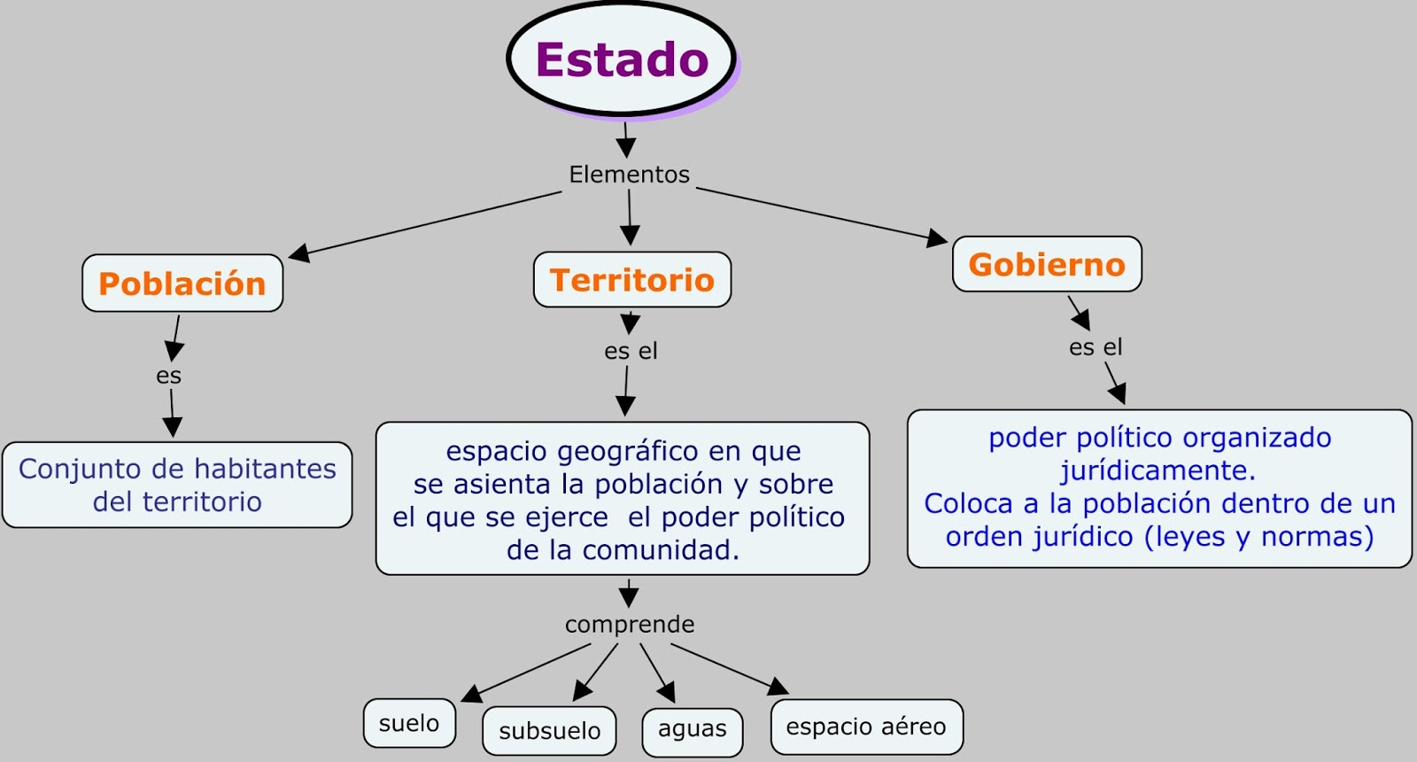
- A partir de lo anterior, describí (caracterizá) cómo sería la vida sin gobierno ni leyes (gobierno y leyes son elementos del Estado).
- Entonces, ¿cuál sería la utilidad del Estado?

